JavaWeb实践课程教案
第三阶段
Spring框架的学习和搭建

孟 飞

目 录

1.集合的总结 3
2.设计模式入门 5
3.Spring入门 8
3.1Spring介绍 8
3.2添加Spring相关Jar包 8
3.3添加Spring平台配置文件 9
3.4添加Log4j配置文件 11
3.5配置web.xml配置文件 11
3.6了解什么是MVC和DAO 12
3.7定义两个接口 13
3.8编写单元测试类 16
3.9 Spring AOP 18
3.10 Spring 切点 25
3.11 Spring AOP增强顺序 27

1.集合的总结
1)List类和Set类是Collection集合接口的子接口,源码如下:
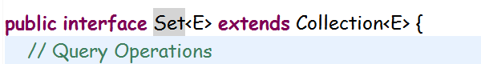
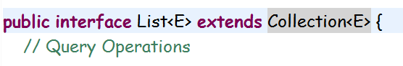
2)Set子接口：无序，不允许重复。
3)List子接口：有序，可以有重复元素。
4)Map是KV 形式
Vector | 数组 | 线程安全
是一种老的动态数组，是线程同步的，效率很低，一般不赞成使用。
ArrayList | 数组 | 线程不安全
有数组脚标，所以查询比较快。
新增、删除数据后，需要重新编排数组，所以随机插入、删除效率低。
LinkedList | 链表 | 线程不安全
链表需要遍历，所以查询比较慢。
新增数据、删除数据只需要将两个节点关联或者取消关联即可，所以随机插入、删除效率高。

Hashtable | 线程安全
Key和value均不可存入null值
HashMap | 线程不安全
Key和value均可以存入null值
ConcurrentHashMap | 线程安全
Hashtable用synchronized锁住了整张Hash表的，即每次锁住整张表让线程独占， 而ConcurrentHashMap允许多个修改操作并发进行，其关键在于使用了锁分离技术。它使用了多个锁来控制对hash表的不同部分进行的修改。ConcurrentHashMap内部使用段
(Segment)来表示这些不同的部分，总共分成了16个段，每个段其实就是一个小的hash table，它们有自己的锁。只要多个修改操作发生在不同的段上，它们就可以并发进行。
总结： 因为有锁保证了线程安全，因为分成了16段又提高了效率，兼顾了效率和安全，因而在实际应用时备受青睐。！！！

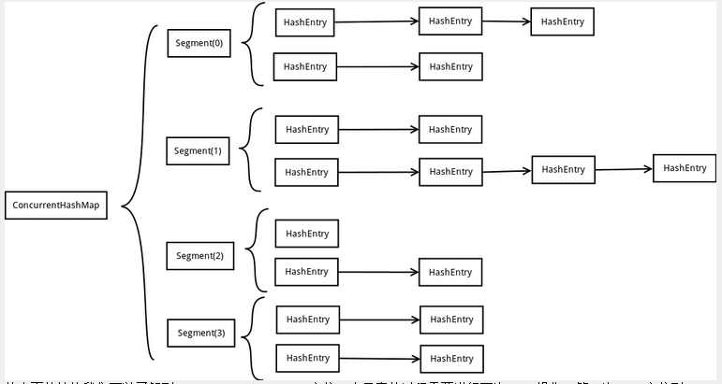
笔试题:
关于HashMap与HashTbale，以下说法错误的是（）
A.两者都是用key-value方式获取数据
B.Hashtable允许null值作为key和value，而HashMap不可以
C.HashMap不是同步（不安全）的，而Hashtable是同步的
D.迭代HashMap采用快速失败机制，而Hashtable不是
使用一个变量判断修改的次数是否正确，如果不正确，则抛出异常。
Hashmap会扩容，可能会导致CPU空转

2.设计模式入门
已经学会了Java内存模型、线程，这些知识也是对下一段学习设计模式，框架做准备。
思考一：什么是设计模式？Design Pattern
是一套被反复使用、多数人知晓的经过分类的代码设计经验的总结。
思考二：设计模式有什么目的？
使用设计模式是为了可重用代码、让代码更容易被他人理解、保证代码可靠性。
经典的单例模式
什么是单例模式？
有些对象我们只需要一个，比如：
配置文件、线程池、连接池、缓存、日志对象，如果创建很多个实例，就会导致许多问题，比如占用过多资源，不一致的结果。所以就用到了单例模式，单例模式包括懒汉模式和饿汉模式。
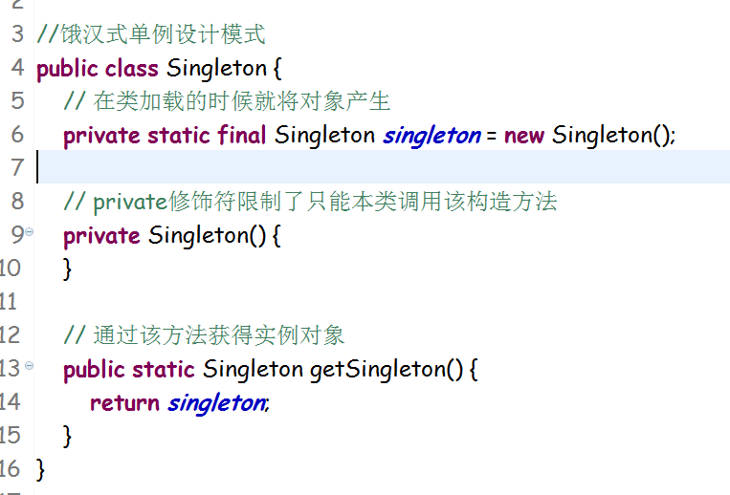
静态在方法区里面
可以使用反射调用
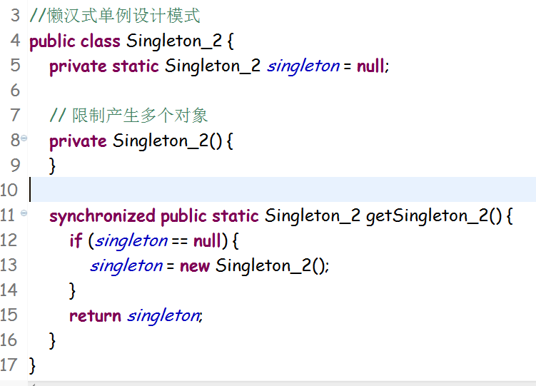
判断是否为空
总共有多少种设计模式呢？
1 | 单一设计原则 | 4 | 接口隔离原则
2 | 里氏替换原则 | 5 | 迪米特法则
3 | 依赖倒置原则 | 6 | 开闭原则

//
1 | 单例模式 | 13 | 适配器模式
2 | 工厂方法模式 | 14 | 迭代模式
3 | 抽象工厂模式 | 15 | 组合模式
4 | 模板方法模式 | 16 | 观察者模式
5 | 建造者模式 | 17 | 门面模式
6 | 代理模式 | 18 | 备忘录模式
7 | 原型模式 | 19 | 访问者模式
8 | 中介者模式 | 20 | 状态模式
9 | 命令模式 | 21 | 解释器模式
10 | 责任链模式 | 22 | 享元模式
11 | 装饰模式 | 23 | 桥梁模式
12 | 策略模式

笔试题：
“人生若只如初见”流露出一种无奈和遗憾，以下哪个修饰符可以弥补这种遗憾。
A.abstract
B.static
C.final
D.public

3.Spring入门

3.1Spring介绍
Spring是一款非常流行的框架，它是一个平台，可以帮我们管理我们项目中的对象，实现控制反转IOC；可以有面向切面编程AOP；还可以集成很多第三方项目，例如MyBatis、Redis客户端、quartz定时任务、EHCache缓存等。

3.2添加Spring相关Jar包
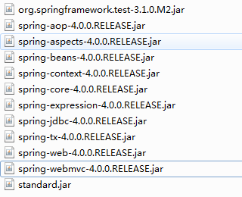
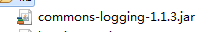

还有上次课用到的那些包,包括log4j打日志，mysql驱动，持久层框架MyBatis，由于我们要将mybatis这个框架集成到Spring平台上，因而还需要添加mybatis-spring这个包。
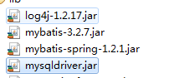

3.3添加Spring平台配置文件
还有很多企业用applicationContext.xml这个名字来命名，这个文件名字不重要，主要是里边的内容。
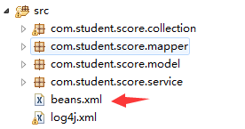

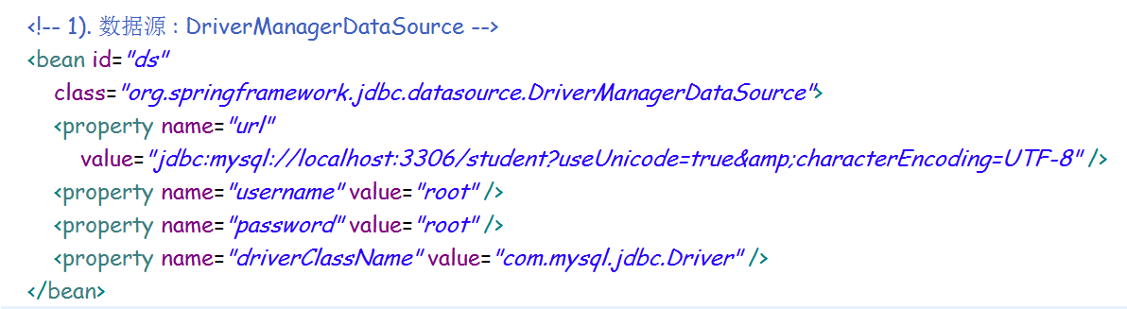

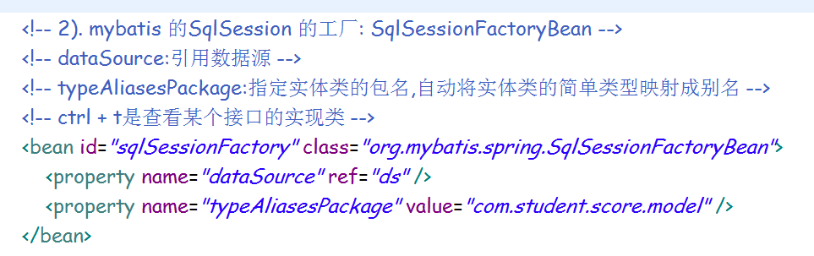
类型别名表包，可在mapper.xml中不用全限定名字

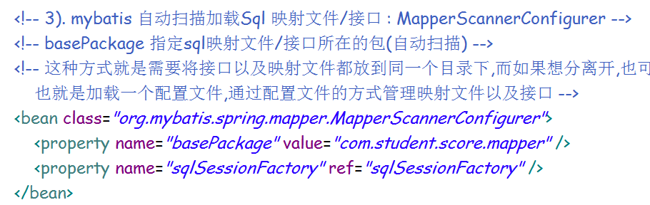
c3b0
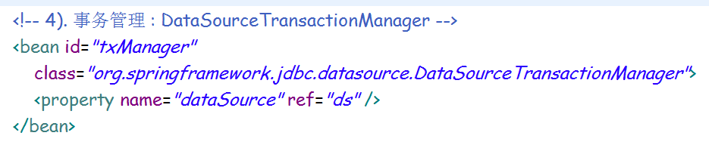

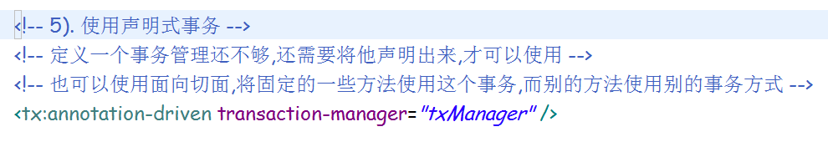

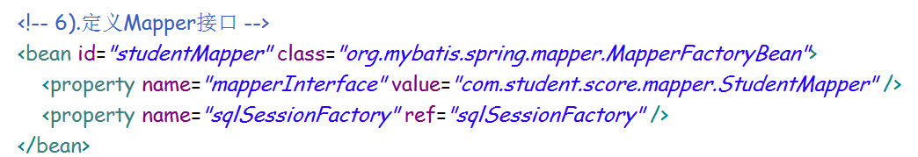

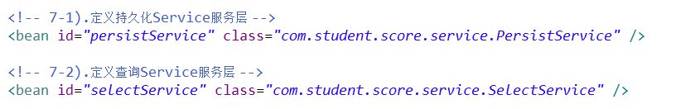

3.4添加Log4j配置文件
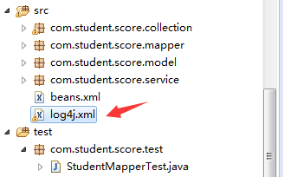

3.5配置web.xml配置文件
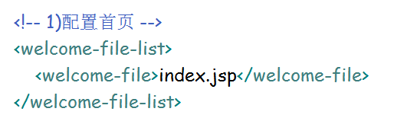
//不能改2）一行
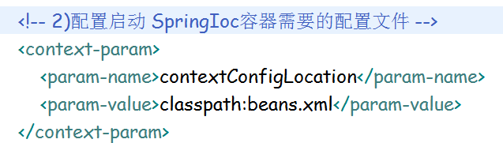
//不能改3）一行
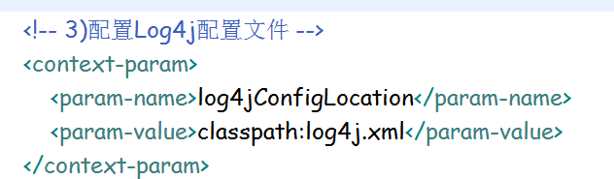
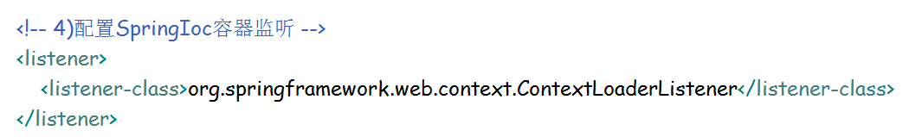

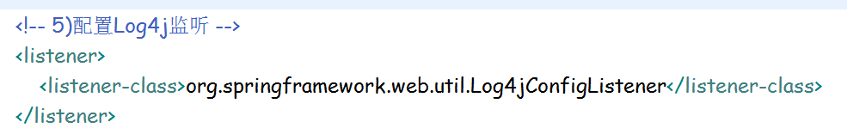

3.6了解什么是MVC和DAO
MVC是一种分层设计模式，V是展示层(JSP、JS、CSS、HTML等)，C是控制层(SpringMVC)，M是业务处理层(包括所有的业务处理、MyBatis、MySQL数据库等)
不能直接调用SQL语句，那样会很麻烦和危险，需要中间定义一层DAO层用来屏蔽上层的调用，在DAO层中可以有判空、防止SQL注入(or 1=1)等。

3.7定义两个接口
一个是持久化接口IPersist，一个是查询接口ISelect
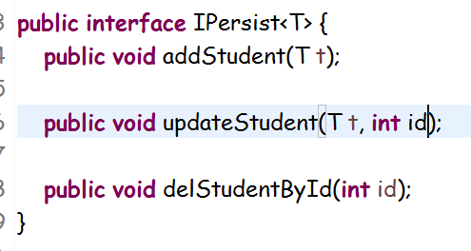
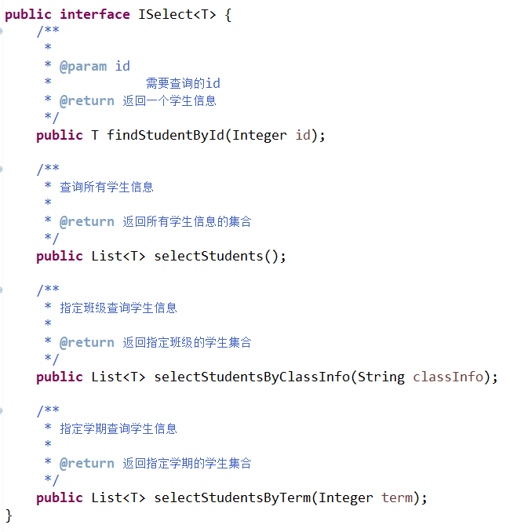

定义一个抽象类作为Dao层的抽象父类。
在该抽象类中有两个公共方法，一个是根据主键来判断是否在白名单,一个是根据主键来判断是否在黑名单。
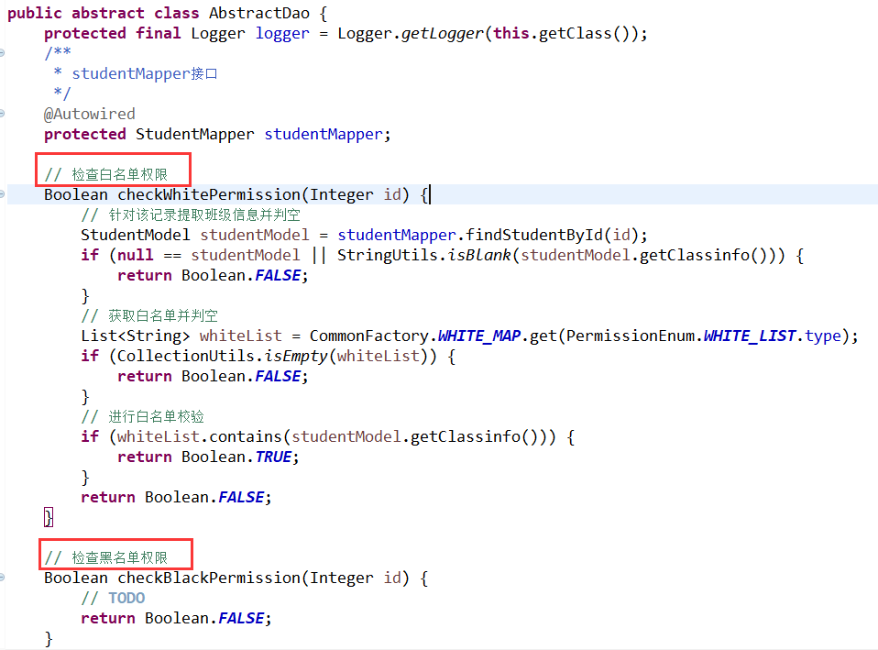
定义一个公共资源类,来提供相关的功能。
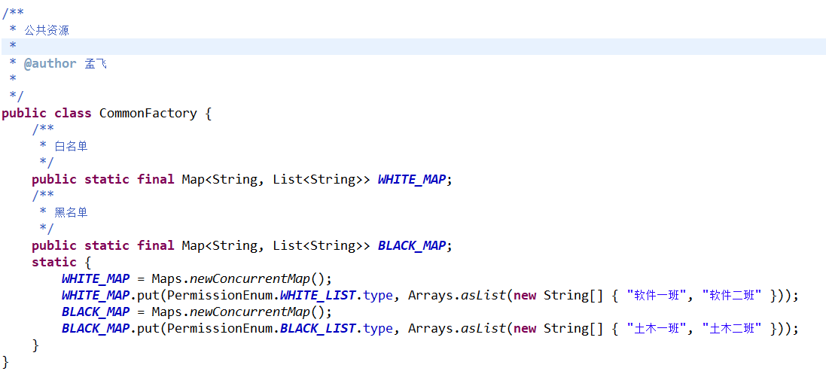
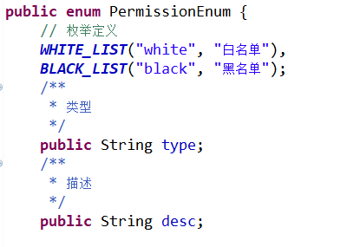
定义一个服务层的实现类，继承自抽象Dao层
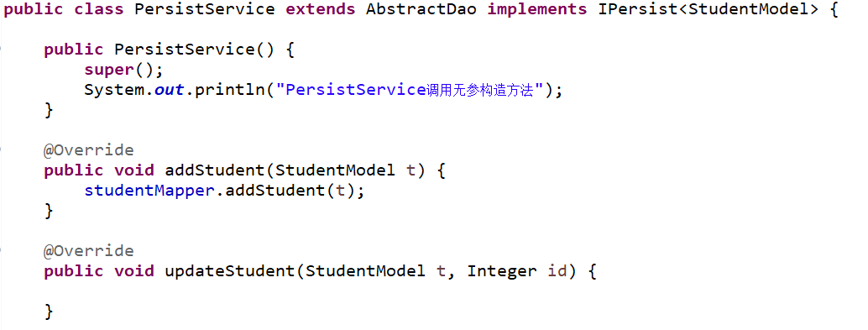
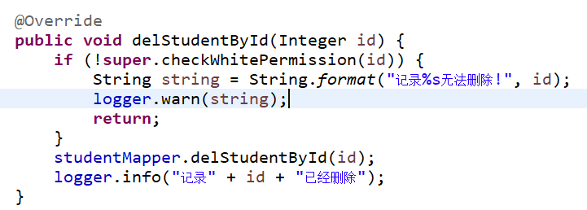

3.8编写单元测试类

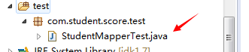

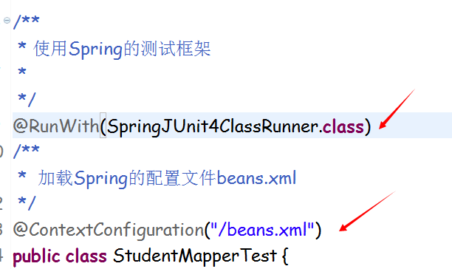

利用注解方式将IPersist、ISelect注入进来。
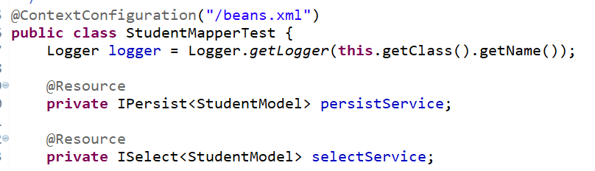

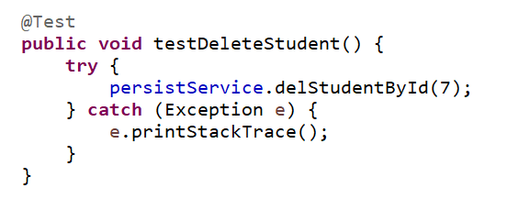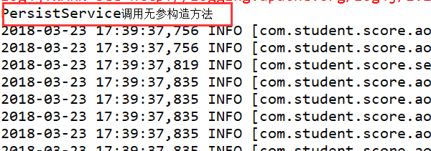
根据这个‘无参构造方法‘’仅仅执行了一次，就可以证明这个persistService对象肯定只被初始化了一次，也就证明了Spring管理的Bean,也就是管理的对象默认都是单例，单例的意思就是说在整个JVM中这个对象就一个，’单例’里边的例就是实例，实例就是对象的意思。
注意：
只要跟中间件交互的代码一定要有try catch代码，以防止线程死亡。

3.9 Spring AOP
Spring有三大组件，包括Spring ICO ,Spring AOP，Spring MVC
现在开始学习Spring AOP。
首先介绍什么是面向切面编程，面向切面是一种思想，只不过Spring实现了这种思想的一部分，但是不等于说Spring AOP就是面向切面，这一点要注意。
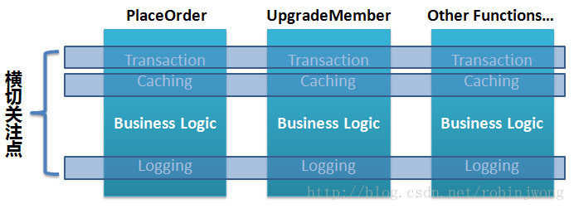

学生模块
查询
班级模块
查询
课程模块
查询

统一处理

不同模块之间，但是却有共性的代码可以统一的做相关处理。
具体到Spring是如何实现的呢 ?
术语:
1.连接点（Joinpoint）
连接点是在应用执行过程中能够插入切面的一个点(对于AOP这个思想来说是一个抽象的点，对于Spring具体实现来说其实就是方法)。切面代码可以利用这些点插入到应用的正常流程之中，并添加新的行为。
2.切面（Aspect）
切面是通知和切点的结合。通知和切点共同定义了关于切面的全部内容,他们两个可以描述切面是什么，在何时和何处完成其功能。
3.通知（Advice）
在AOP术语中，切面的工作内容被成为通知。通知定义了切面可以在何时做什么动作。
备注：
目前在行业内针对这个概念有两派，一派将其翻译为’通知’,一派将其翻译为’增强’。所谓增强，其实就是向各个程序内部注入一些逻辑代码从而增强原有程序的功能。所以在学习的过程中应该理解，这两个其实说的是一个意思。
Spring常用的5种类型的通知，同样也可以理解为是5种增强。
Before —— 在方法被调用之前调用通知；
After —— 在方法完成之后调用通知，无论方法执行是否成功；
After-returning —— 在方法成功执行之后调用通知；
After-throwing —— 在方法抛出异常后调用通知；
Around —— 通知包裹了被通知的方法，在被通知的方法调用之前和调用之后执行自定义的行为；
4.切点（Pointcut）
切点的定义会匹配通知所要织入的一个或多个连接点。通常使用明确的类和方法名称来指定这些切点，或是利用正则表达式定义匹配的类和方法来指定这些切点。
切点用于准确定位应该在什么地方应用切面的通知。
备注：
- 再一次理解通知或者叫增强是切面的一部分，切面包括通知和切点两部分组成。
- 面向切面思想里边切点不仅仅是方法级别，只不过Spring在实现的时候只能定位到方法级别。
5.织入（Weaving）
织入是将切面应用到目标对象来创建新的代理对象的过程，切面在指定的连接点被织入到目标对象中（注入前置、后置通知等）。
备注：
如果想详细了解AOP，请学习代理设计模式，相关书籍为《设计模式之禅（第2版）》

前方高能:
用大白话解释一下这一系列拗口的概念。

人物：小明 年龄：20岁
星座：水瓶 性格：成熟，稳重
体力值50% 技能值80% 智力值90%

他写了一个方法，这个方法就是查询一张表里边所有软件工程专业同学的信息，返回一个List集合。这个方法是业务上需要的，这个方法就是连接点，所谓的连接点就是业务方法。
现在女一号小红出场：

人物：小红 年龄：19岁
星座：摩羯 性格：古灵精怪
体力值90% 技能值70% 智力值60%

在一个阳光不是很明媚的夏天，
小红遇到了小明就问:小明哥你干嘛呢？
小明说：我写了一个方法能查询数据库，而且我还应用到了MyBatis这个框架
小红说:小明哥你太厉害了，都会用框架查数据库了，我都不会这个框架。
小明说:这有啥难的，苦心人天不负,卧薪尝胆三千越甲可吞吴。
小红就继续问：小明哥，那你这张表里边有多少条记录呢？
小明回答道：不多，一百多万吧。
小红说：都一百多万了，这还不多啊，我从来都没有查过这么多的记录，那你查一次得花多少时间啊？
小明楞住了，世界一下子安静了，这个问题难住了小明，他从来就没有统计过这个SQL语句的执行时间，看着小红纯真的笑脸，小明决定一定要统计出来这个SQL语句的执行时间，但是明天就要交作业了，为了这个丫头把已经稳定的代码重构一遍，时间太紧张了，也太危险了。这可如何是好啊，有没有在不调整原有代码的情况下，还能加上新功能。小明暂别了小红之后，来到了少林寺，询问方丈是否有良策，方丈说万物皆为对象，你看到的不一定是你看到的，你想要的不一定是你想要的，小明插了一句：好好说话！，方丈说用Spring的AOP就好了。
这个时候方丈从藏经阁给他拿了一本书叫《Spring 3.x企业应用开发实战》，小明大为感慨，决定在少林寺潜心研究。
小明想到了设计模式中的代理设计模式，其实我只要定义出一个代理类并且和现在已经有的类实现相同的接口，最后用代理类来调用委托类的方法就好了。那怎么找到这个执行SQL的业务方法呢，这个肯定不能写死，要是写死了，那万一将来小红问的别的方法呢，这个丫头鬼的很，我以后可不能再丢人了，所以我得用一个正则表达式匹配到他，将来即使换成别的方法我也照样能找的到，这样的话就不仅可以统计这个方法的执行时间还可以统计别的方法的执行时间，那这个有正则表达式的东西就叫做切点，这个正则表达式就叫做切点函数。也就是说切点的功能是帮我找到那个需要统计时间的业务方法，这个业务方法其实就是连接点。
那找到连接点之后我就得统计时间啊，但是我又不能破坏原来的方法，所以我需要单独写一个类，单独写一个方法，将来执行的时候，用这个新的方法来统计我原来的那个业务方法，那这个新方法就叫做通知，通知就是用来统计我的业务方法时间的。OK，那我现在有了切点，有了通知，这两个合二为一统称叫切面。那现在思路就清晰了，也就是切点是帮助我找到我需要统计时间的那个业务方法，切点仅仅是一个查询功能，等他找到之后就来执行通知的代码，通知才是真正的干活的。
这下小明才算是明白咋回事了，可是这个通知总感觉怪怪的，什么是通知呢，谁通知谁呢，那通知了就算是干完活了吗，小明总是有这样的疑惑，他认为这个专业术语翻译的不够地道，此时旁边一个扫地僧瞅了一眼，说：那你就把通知理解为增强吧，就是你写了一个统计时间的新方法，这个新方法不就是对原来的那个查询的业务方法的一种增强嘛，小明一下子大彻大悟，连忙抬头，但是却不见扫地僧的踪影，看来少林寺真是卧虎藏龙。
小明继续思考，把我自己新写的那个增强的方法用于我原来老的查询方法，这个过程就叫什么合适呢，是侵入吗，恐怕不妥当，因为侵入是要修改老代码，但是我的老代码没动啊，可是虽然我的老代码没有动，但是确确实实又影响到了我的老代码，此时方丈出现了，对小明说:少年，这个叫织入。
小明喜大普奔，连忙回家做实验，最终成功，在没有修改老代码的前提下，还给小红统计出SQL的查询时间，一举两得。
虽然这次的问题解决了，但是小明和小红的故事还将继续，有人的地方就有江湖，有江湖的地方就需要代码优化。
天若有情尽白发，人间无意了沧桑
切面是在不增加代码的前提下增加新功能。

3.10 Spring 切点
切点中最关键的是切点函数,切点函是一个正则表达式，利用切点函数就可以帮助我们找到了对应的连接点，下图中切点函数他所找到的切点是SelectService类中的所有以select开头的方法，不限定方法形参，不限定返回值。
一个启动快一个运行块

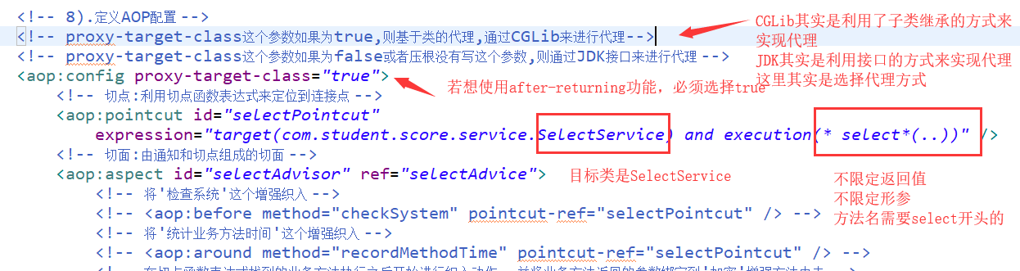

利用这个切点函数最终找到的连接点就是这以下三个select开头的方法
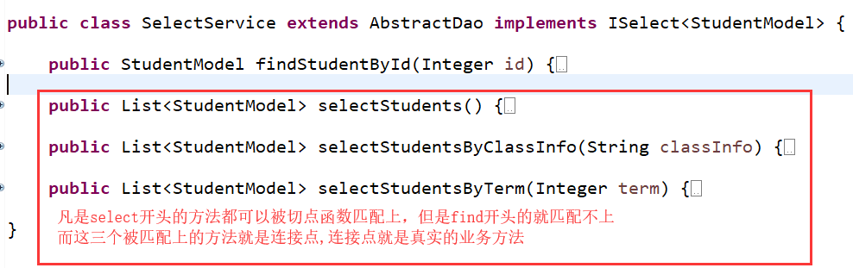
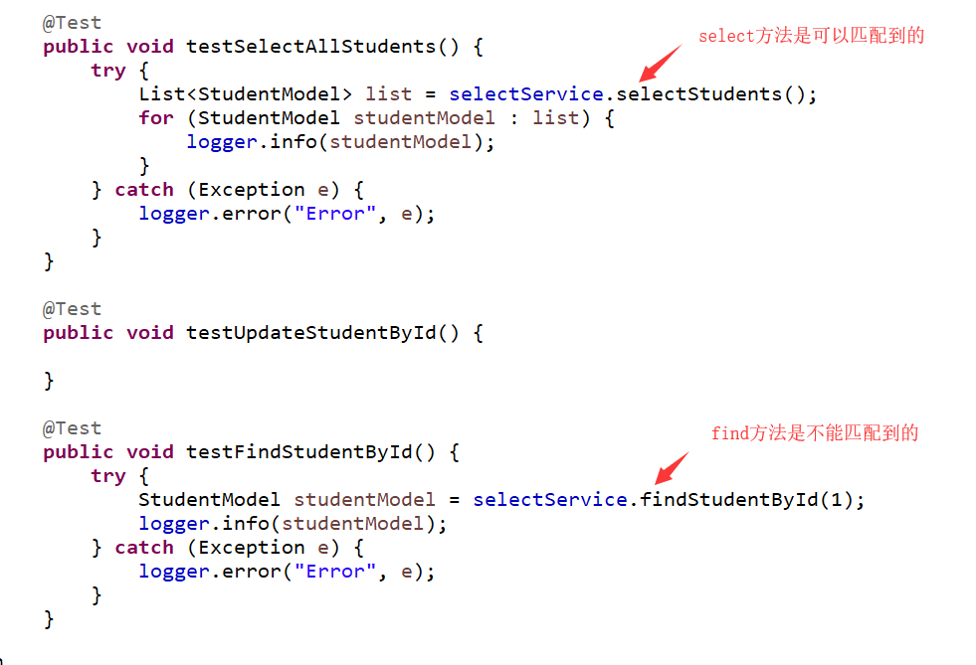

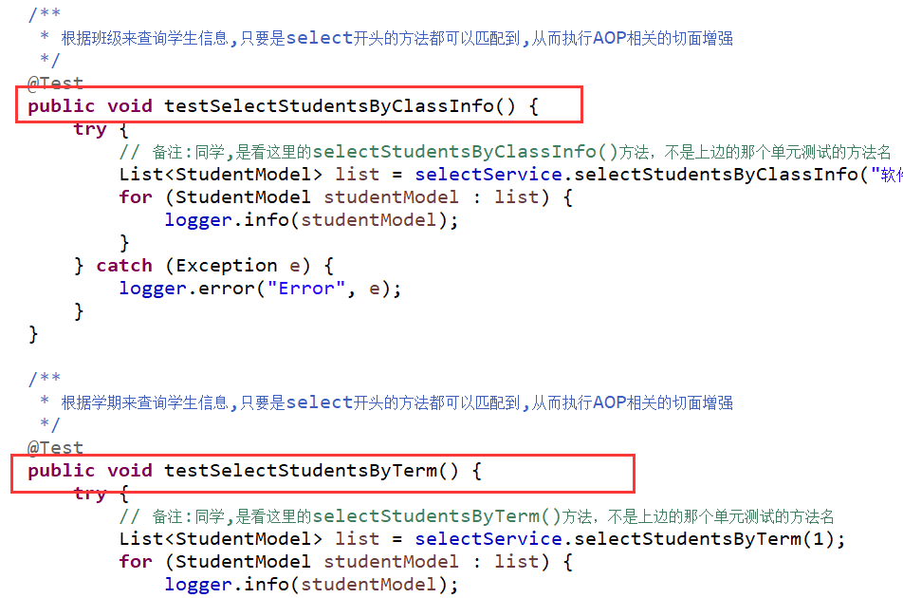

3.11 Spring AOP增强顺序
以业务方法为基准，分为前置增强和后置增强。如果是Around环绕增强可以将它劈成两半分别看待，也就是说Around环绕增强分为一半的前置增强还有一半的后置增强。

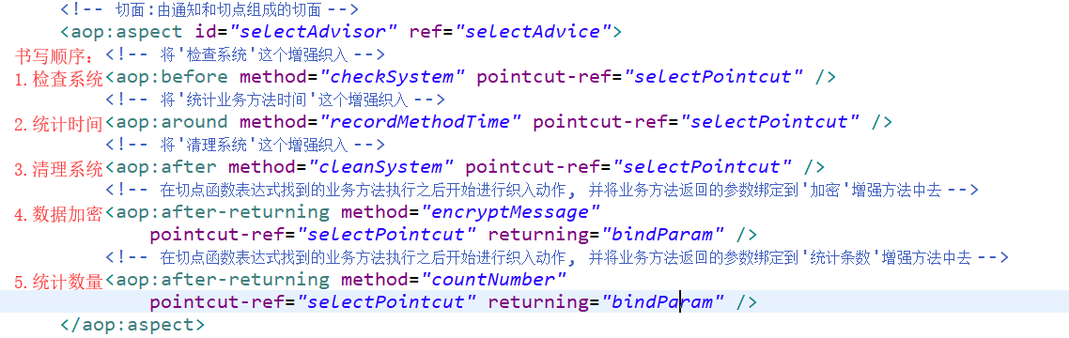

如果一个切面中有多个增强，以业务方法为基准，先将所有的增强分类，分成前置增强还有后置增强两类。Around环绕的增强直接劈成两半看待，一半前置，一半后置。
前置的意思就是说在业务方法调用之前执行，后置的意思就是在业务方法调用之后执行。
前置增强包括：
编号1：检查系统
编号2：Around环绕统计时间的前一半增强。
后置增强包括:
编号2：Around环绕统计时间的后一半增强
编号3：清理系统
编号4：数据加密
编号5：统计数量
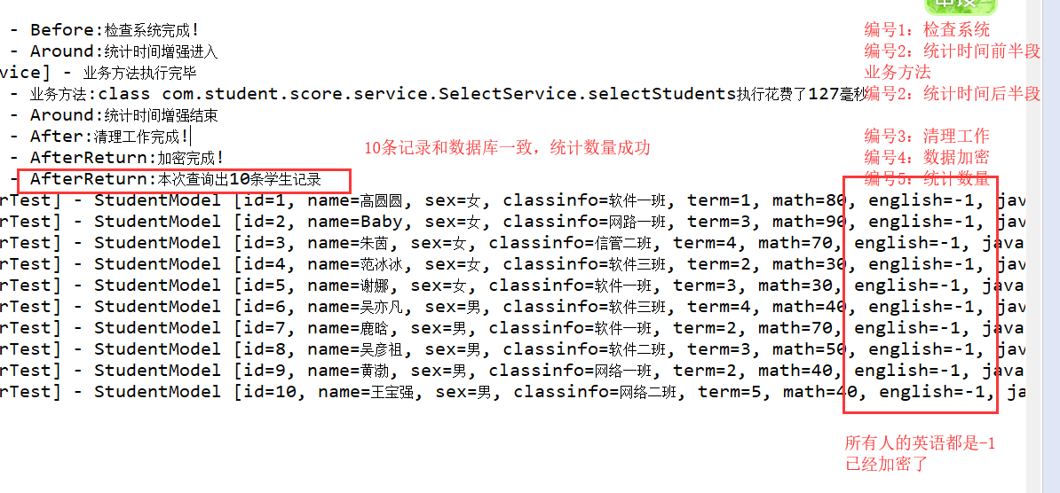

实验要求:
- 完成PersistService和SelectService这两个实现类中所有方法，定义他们的抽象父类，并抽象出公共方法，且用到枚举。

- 验证课堂上AOP的相关样例代码，编写在自己业务场景下的面向切面程序，包括before,after,around,After-Returning这四种通知。

- 利用Spring框架的单元测试跑通以上所有方法。
备注：
所有业务场景尽量与样例代码不同，可以深化改造，但是严禁雷同。

